Annexe 10
Circulaire n° 2023-064 du 26/06/2023

Titre : Coordonnées bancaires
Document à compléter en joignant votre RIB au format BIC/IBAN

Année scolaire 2023/2024

NOM D’USAGE : ………………………………………………Prénom : ………………………………………………….

NOM DE FAMILLE : ……………………………………………………………………...................................................
Le nom d’usage ou de famille doit être obligatoirement le même que sur le RIB

N° DE SECURITE SOCIALE:………………………………………………………………………………………………
Mention obligatoire.

GRADE + DISCIPLINE pour un (e) enseignant (e) :…………………………………………………………………….

ADRESSE : ……………………………………………………………………………………………………………………
…………………………………………………………………………………………………………………………………...
Emplacement de vos coordonnées bancaires à agrafer ci-dessous
au même modèle que le spécimen:

Les RIB de compte épargne ne sont pas valables - Les RIB doivent être récents (moins de 3 mois)
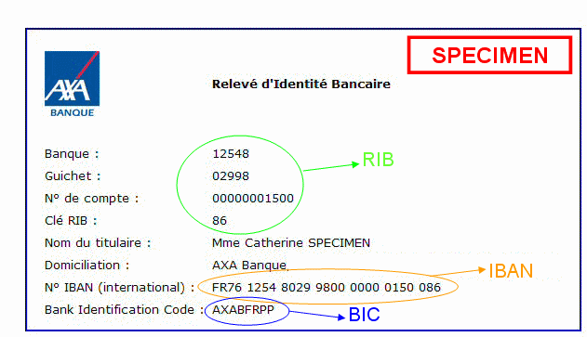

Ces informations sont essentielles pour la prise en charge de votre traitement.

Signature :

